BERRAMDANE Nadir

L’ordinateur quantique :

On entend de plus en plus parler de l’ordinateur quantique dans les médias, mais sans vraiment comprendre de quoi il s’agit.
Ne vous inquiétez pas, ce n’est pas votre faute : l’informatique quantique est un domaine un peu complexe à première vue. Mais grâce à cet article, vous découvrirez :
- Pourquoi on a vraiment besoin des ordinateurs quantiques ;
- … et pourquoi ils font un peu peur quand même.
- Comment fonctionnent des algorithmes quantiques ;
- Les notions de bases en physique pour comprendre leur fonctionnement ;
- Et les réponses des grandes questions comme : est-ce qu’on va bientôt tous avoir notre ordinateur quantique dans le salon ?
Avant de commencer, vous devez être sûr-e de comprendre le fonctionnement de base d’un ordinateur normal.

Ça fait quoi, un ordi pas quantique ?
Même si on a l’impression qu’un ordi fait plein de choses, en réalité, il n’a qu’une seule mission : il traite de l’information (d’où le mot « informatique« ).
Votre ordi stocke de l’information sur votre disque dur, il traite des info avec son processeur (comme la page que vous lisez ou un film que vous regardez), et il transforme cette information en un son (dans vos haut-parleurs) ou en image (sur votre écran). Point final.
Cette information que manipule l’ordinateur a la caractéristique d’être codée en binaire, c’est-à-dire avec des 0 et des 1. Autrement dit, un ordinateur réfléchit en binaire. Une mémoire d’ordinateur est ainsi constituée de milliards de cases contenant soit un 0, soit un 1. Une telle case s’appelle un bit. Pour manipuler ces bits, votre ordinateur est rempli de petits composants électroniques qui travaillent ensemble et que l’on appelle « des portes logiques ».
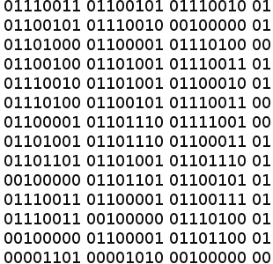
Le code d’un programme quelconque, encodé en binaire, pour être utilisable par un ordinateur

Votre ordinateur ne peut pas résoudre tous vos problèmes !
On a aussi l’impression que les ordinateurs peuvent résoudre tous les problèmes du monde parce qu’ils sont puissants et efficaces. Et c’est faux !

Les chercheurs rencontrent souvent des problèmes que leurs ordinateurs ne peuvent pas résoudre. Alors, ils cherchent des moyens de rendre leurs ordi plus puissants. Pour rendre un ordinateur plus puissant, il faut :
- augmenter sa mémoire (pour stocker + d’informations).
- augmenter le nombre de transistors dont il dispose (pour traiter + d’informations).
Malheureusement, il arrive un moment où rajouter de la mémoire et du processeur ne suffit même plus à rendre l’ordi satisfaisant.
Mais même les meilleurs supercalculateurs (des ordi géants, utilisés par les chercheurs) peuvent être surmenés par certains problèmes résolument trop compliqués – comme celui du voyageur de commerce. Ces ordinateurs classiques ne sont pas faits pour résoudre ces problèmes complexes. Ils ne « pensent » tout simplement pas de la bonne manière.
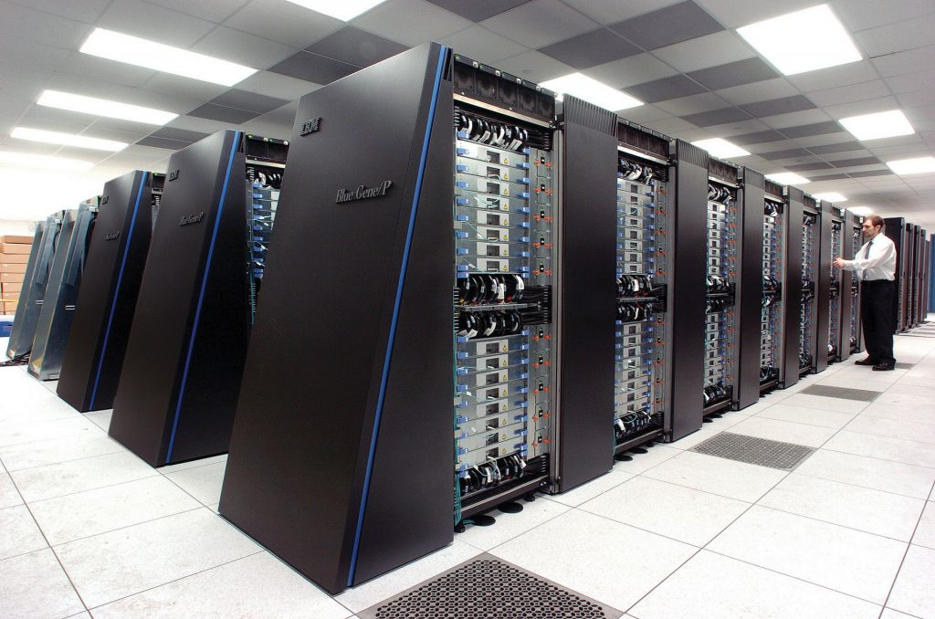Un supercalculateur chez IBM. Il fonctionne à peu près comme votre ordinateur à vous – avec des processeurs et de la mémoire – sauf qu’il intègre des dizaines de milliers de processeurs (alors que le votre n’en possède généralement que 2, 3 ou 4).
Ces super-ordi, aussi puissants soient-ils, sont donc dépassés par certains problèmes. D’où l’idée d’un ordinateur quantique qui aurait un fonctionnement tout à fait différent. Les premières théories de l’informatique quantique sont nées dans les années 80, et utilisent des propriétés étonnantes de physique quantique.

2 phénomènes au cœur de l’ordinateur quantique
Pour comprendre le fonctionnement d’un ordinateur quantique, pas de mystère : vous devez déjà comprendre les bases de la physique quantique. Voyons 2 notions essentielles, le plus simplement possible.

1. La superposition quantique
Au début du XXe siècle, les physiciens se sont rendu compte du fait que la matière se comportait bizarrement dans l’infiniment petit. Par exemple, une particule de l’infiniment petit peut se trouver dans un état indéterminé avant toute mesure.
On peut faire une analogie avec un ticket de loterie : un ticket de loterie est soit gagnant, soit perdant. Une fois qu’on regarde le résultat du tirage à la télé, on a la réponse. Mais avant le tirage, ce ticket n’était ni gagnant, ni perdant. Il avait simplement une certaine probabilité d’être gagnant et une certaine probabilité d’être perdant.
Dans le monde quantique, toutes les caractéristiques des particules peuvent être sujettes à cette indétermination : par exemple, la position d’une particule quantique est incertaine : elle n’est pas à un point A ou un point B, mais a seulement une probabilité d’être ici ou là lors d’une mesure. Avant la mesure, la particule n’est ni au point A, ni au point B. Par contre, après la mesure, l’état de la particule est bien défini : elle est au point A ou au point B.
Cette indétermination est une idée qui était absolument novatrice pour les physiciens du début du XXème siècle. En effet, en physique classique, l’état d’un objet est toujours défini.
Prenons l’exemple d’un jeu de pile ou face et imaginez que vous lancez une pièce en l’air. Avant de regarder le résultat, vous savez qu’il y a une chance sur deux pour que la pièce tombe sur pile, et une chance sur deux que la pièce tombe sur face. Avant de faire une mesure (c’est à dire de regarder la pièce), vous ne savez pas quel est son état, mais celui-ci est bien défini : soit pile, soit face. Le fait de regarder la pièce ne va rien changer à son état.
Si la pièce était quantique, il en serait différemment : avant de regarder, la pièce aurait un état indéfini, et c’est la mesure qui la placerait soit dans un état, soit dans l’autre.
Bizarre, non ?
Tenter d’expliquer la physique quantique avec des objets du quotidien pose des gros problèmes, c’est ce qu’a essayé de faire comprendre Schrödinger avec sa fameuse expérience du chat de Schrödinger (que vous devriez absolument découvrir pour mieux comprendre).

Un peu de maths pour ceux qui veulent pousser
Pour représenter mathématiquement un système quantique, on dit que c’est la somme des systèmes potentiellement mesurables, pondérés par des amplitudes de probabilité.
Considérons par exemple le système quantique suivant :
Avant la mesure, le système est dans un état indéterminé. Lors d’une mesure, on pourra observer soit l’état 1 (avec une probabilité de ), soit l’état 2 (avec une probabilité de ). En attendant, le système est dans un état superposé. On dit abusivement qu’avant la mesure, le système est à la fois dans l’état 1 et dans l’état 2.

2. L’intrication quantique
L’intrication est une autre propriété étonnante de la physique quantique. On peut lier deux objets quantiques a priori indépendants : par exemple, on peut les forcer à être dans des états opposés au moment d’une mesure.
Pour illustrer ça naïvement, imaginez 2 ampoules, chacune dans deux maisons différentes. En les intriquant, il deviendrait possible de connaître l’état d’une ampoule (allumée ou éteinte) en observant simplement la seconde, car les deux seraient liées, intriquées.
Revenons à la physique. Certaines particules microscopiques ont une propriété appelée le spin. Il n’est pas nécessaire de savoir de quoi il s’agit exactement (mais si vous êtes curieux, voici la la page wiki). Si besoin, pensez à cela : vous êtes caractérisé-e, entre autre, par la couleur de vos cheveux. Cette couleur peut valoir « brun », « roux », « blond ». Bref, c’est l’une de vos caractéristiques. Et bien une particule, elle, est caractérisée par son « spin », peu importe ce que c’est.
Tout ce que vous devez savoir, c’est que si une particule a un spin, il ne peut valoir que soit up, soit down. Imaginons maintenant l’expérience suivante :
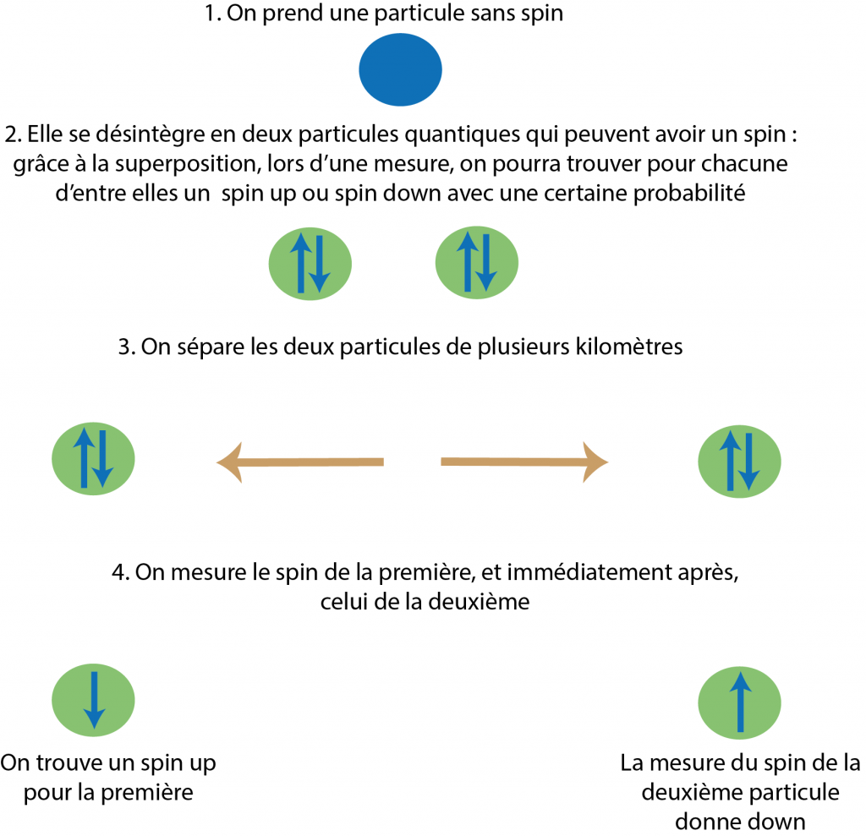
On pourra mesurer le spin de la première particule des centaines de fois : si ce spin est « up », alors le spin mesuré pour la deuxième particule sera toujours son opposé (« down »). Et vice versa !
Comment deux particules, éloignées de plusieurs kilomètres, pourraient-elles se « mettre d’accord » en se transmettant une information, pour toujours être dans un état opposé l’une de l’autre ?!
Là… c’est la panique pour les physiciens, parce que la théorie de la relativité nous enseigne qu’aucune information ne peut être transmise à une vitesse supérieure à celle de la lumière (c’est le paradoxe EPR).
Pour résoudre ce paradoxe, il faut accepter le fait que les deux particules, malgré leur séparation spatiale de plusieurs kilomètres, ont continué à former un unique système physique. En fait, aucune information n’a été échangée entre les deux particules, tout simplement parce que les deux particules ne forment pas deux systèmes indépendants mais un seul. On parle alors d’intrication quantique.
On peut intriquer 3 particules ensemble, et même beaucoup plus ! Ce qui est important à retenir est le fait qu’en physique quantique, on peut lier plusieurs systèmes qui semblent indépendants et éloignés.
Si vous avez envie (et besoin) de mieux comprendre ce phénomène frappant, allez voir notre super article sur la théorie des variables cachées.
Maintenant que vous connaissez les bases de la physique quantique, on va pouvoir parler de l’ordinateur quantique !

Quel est le principe d’un ordinateur quantique ?

La base de tout : le qbit (à prononcer « kubite »)
Au lieu d’utiliser des bits qui ne peuvent prendre comme valeur que 0 ou 1, l’ordinateur quantique utilise des bits quantiques, ou qbits, qui ne prennent pas comme valeur 0 ou 1, mais une superposition de 0 et de 1.
Imaginez un défi un peu bête : utilisez le compteur ci-dessous pour m’afficher tous les nombres qui existent entre 0 et 99999 :
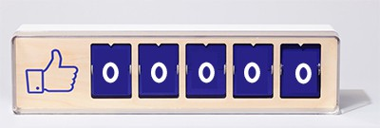
Vous n’aurez pas d’autres choix que de passer par toutes les combinaisons pour réussir ce défi :
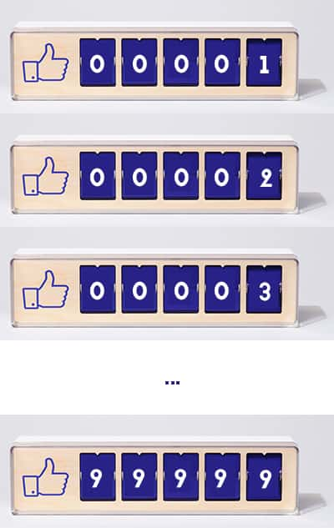
C’est exactement comme ça que fonctionne un ordinateur classique pour compter. Il doit traiter chaque information, chaque « nombre » dans notre exemple, une à une.
Un ordinateur quantique va raisonner autrement. Voila comment un ordinateur quantique réagirait si je le mettais au défi :
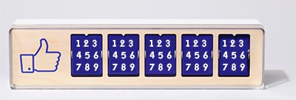
Le principe, c’est celui de la superposition quantique qu’on a vu plus haut. Une case du compteur, autrement dit 1 bit, ne représente plus qu’une seule valeur comme on en a l’habitude, mais une superposition de plusieurs valeurs – 9 dans notre exemple.
Que cet exemple du compteur ne vous trompe pas : en informatique quantique, un ordinateur continue à travailler avec des 0 et des 1. L’ordinateur quantique ne superpose non pas 9 valeurs comme le fait le compteur ci-dessus, mais seulement 2 valeurs (0 et 1).
Ça reste un exploit. Concrètement, cela veut dire qu’un ordinateur quantique peut calculer beaucoup plus rapidement qu’un ordinateur classique, puisqu’il peut traiter tous ses états possibles en même temps (pour reprendre l’analogie du compteur : il a compté en 1 fois au lieu de compter 99999 fois).
Un ordinateur quantique à 4 qbits va calculer 16 fois plus rapidement qu’un ordinateur classique à 4 bits, et ainsi de suite. On double la puissance d’un ordinateur quantique à chaque fois qu’on lui ajoute un qbit ! Ce qui n’est pas le cas pour un ordinateur classique.

L’explication mathématique pour ceux qui souhaitent aller plus loin
Pour un bit classique, on a soit et (c’est l’état 0), soit et (c’est l’état 1). Pour un qbit, ces coefficients peuvent prendre n’importe quelle valeur (tant que ). Un ordinateur quantique fait varier les coefficients et grâce à des portes quantiques (l’analogue des portes logiques classiques).
Et ensuite ? On fait comme en informatique classique, on rajoute des bits pour pouvoir faire des calculs plus intéressants. Et là entre en jeu l’intrication quantique : au lieu d’avoir une série de bits indépendants les uns des autres comme dans un ordinateur classique, on les intrique, de sorte à ce que l’ensemble des qbits dans l’ordinateur forme un unique système quantique, et non une série de systèmes isolés. Imaginons un ordinateur quantique qui comporte 3 qbits. Sans l’intrication, ces trois qbits seraient séparés :
Avec l’intrication, on a un unique système quantique qui forme la mémoire de notre ordinateur quantique :
Et là, les portes quantiques permettent de jouer sur les 8 coefficients a, b, c, d, e, f, g, h.
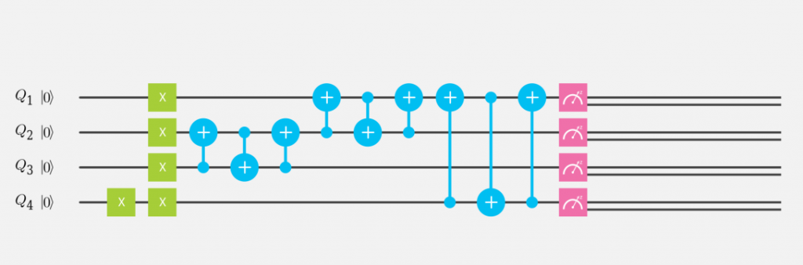
Exemple de circuit quantique avec 5 qbits (simulateur IBM)

Comment fonctionne un algorithme quantique ?
Un des algorithmes quantiques particulièrement prometteurs en informatique quantique est l’algorithme de Grover, qui permet de trouver un élément dans une liste : un numéro de téléphone associé à un nom, le code-barre associé à un produit, ou n’importe quel élément dans un gros jeu de données.
Imaginez que vous ayez un magasin de peinture qui vende 8 produits différents, chacun doté d’un code-barres :
- Peinture rouge : 000
- Peinture jaune : 001
- Peinture bleue : 010
- Verte : 011, rose : 100, magenta : 101, marron : 110, noire : 111
On cherche à savoir quelle est la couleur associée à tel ou tel code-barres de manière automatisée. Évidemment ça paraît absurde tellement le catalogue de peinture est petit, mais imaginez la même situation avec 5000 couleurs et 5000 code-barres !
Comme les solutions simples ne vous attirent pas, vous décidez de résoudre le problème avec la physique quantique ! Vous créez un ordinateur quantique à 3 qbits, qui se trouvent donc avant toute mesure dans une superposition de 8 états différents, chacun correspondant à une peinture. Autrement dit :
- Peinture rouge : correspond au coefficient a
- Peinture jaune : correspond au coefficient b
- Peinture bleue : correspond au coefficient c
- Verte : d, rose : e, magenta : f, marron : g, noire : h
Vous créez aussi un circuit de portes quantiques qui a la caractéristique « d’augmenter » le coefficient associé à la peinture recherchée.
Voyons ça en dessin, ça sera sûrement plus intuitif :
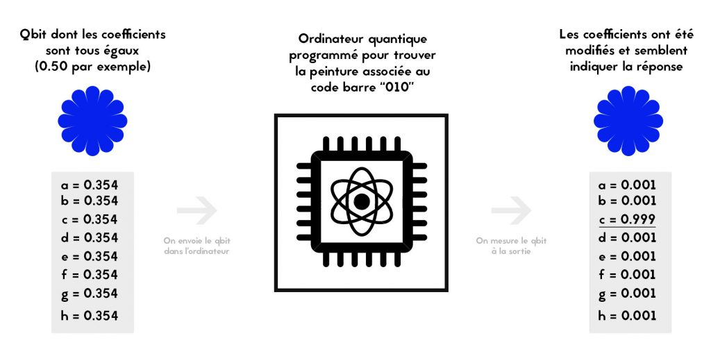
Une fois l’ordinateur programmé, on lui « envoie » un qbit neutre dont les coefficients sont égaux.
Après avoir fait plusieurs tours dans le circuit de l’ordinateur, ce qbit va ressortir dans un état superposé, mais avec le coefficient lié à la peinture recherché bien plus élevé que les autres. Lorsque l’on fait une mesure, on peut théoriquement tomber sur n’importe quel état, mais comme le coefficient associé à un état reflète la probabilité de tomber sur cet état lors de la mesure, on tombe avec une quasi-certitude sur le bon état.
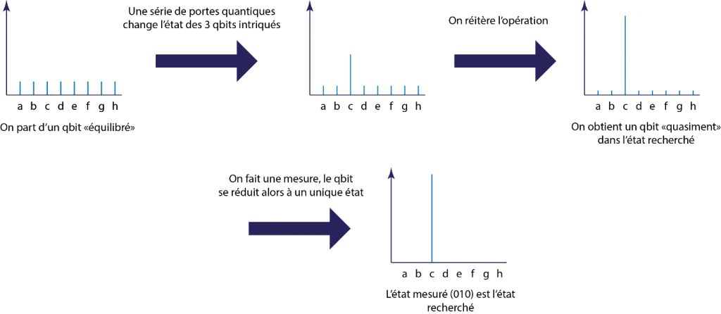
Ainsi les algorithmes quantiques sont souvent probabilistes : ils ne renvoient pas la bonne réponse à coup sûr, mais on peut faire en sorte qu’ils donnent la réponse avec une probabilité très proche de 1.

L’ordinateur quantique a des limites

La réduction du paquet d’onde
Nous avons vu que les qbits pouvaient contenir beaucoup plus d’informations que des bits classiques, avec coefficients qui entrent en jeu pour qbits. Le problème, c’est qu’il est très difficile (pour ne pas dire impossible) d’avoir accès à ces coefficients.
Ce qu’il faut comprendre, c’est que l’ordinateur quantique va effectuer ses calculs en utilisant les spécificités de la physique quantique (superposition, intrication). Ça permet des calculs complexes.
Mais lorsqu’on lit le résultat d’un calcul quantique, il se passe ce qu’on appelle un effondrement quantique. Autrement dit, le système quantique perd son caractère quantique lorsqu’on effectue une mesure. Pour reprendre l’analogie du ticket de loterie : le ticket devient soit gagnant, soit perdant lorsqu’on découvre le résultat. Il perd sa faculté à être l’un et l’autre à la fois.
En particulier, la capacité quantique des qbits « d’enregistrer » coefficients disparaît, et les qbits deviennent des bits classiques qui ne peuvent valoir que 0 ou 1.
Ainsi, le résultat de l’opération qu’effectue le calculateur quantique doit pouvoir être contenu dans n bits seulement. L’utilisation des coefficients ne sert que d’intermédiaire pour le calcul.
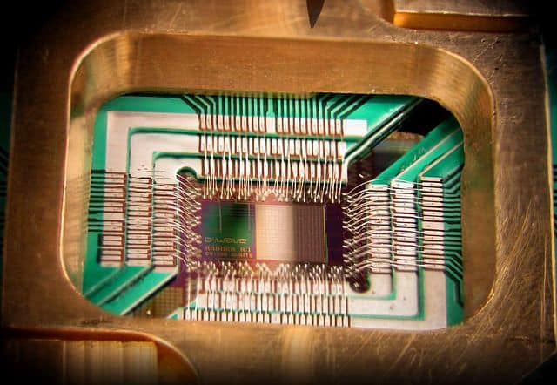
Puce d’un ordinateur quantique (D-Wave systems)

Le théorème de non-clonage des qbits
L’ordinateur quantique connaît d’autres limites
Une opération classique en informatique est la copie. Lorsque vous copiez un fichier de votre ordinateur vers une clé USB, l’ordinateur lit la suite de bits correspondant au fichier sur votre disque dur en mesurant leur valeur (0 ou 1), et écrit sur la clé USB une suite de 0 et de 1 strictement identique.
On ne peut pas faire la même chose en informatique quantique, où la copie de qbits est impossible. Pourquoi ? Tout simplement parce que l’une des étapes de la copie est une mesure, et faire une mesure sur un qbit pour déterminer son état détruirait sa nature quantique (la décohérence quantique). On perd l’information contenue dans le qbit initial qui devient un bit classique, et la copie échoue : c’est le principe de non clonage.

4 bonnes questions que vous vous posez sûrement sur l’ordinateur quantique

Physiquement, ça ressemble à quoi un qbit ?
Dans une clé USB, l’information est inscrite dans des semiconducteurs (des petits composants électroniques) ; dans un CD, les bits sont sous la forme de trous gravés dans un disque.
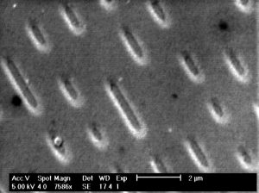
La surface d’un CD vue au microscope
Qu’en est-il des qbits ? Comme l’information à traiter est de nature quantique, le support utilisé doit être microscopique. Jusque-là, les scientifiques ont utilisé des noyaux atomiques, des ions, des électrons ou même de simples photons.
Comment coder alors l’information sur un tel support ? Prenons l’exemple d’un l’électron qui peut avoir un spin up ou down. Notez que l’électron peut également se trouver dans un état superposé des deux états. On décide de coder le 0 avec le spin down et le 1 avec le spin up.

Et une porte quantique dans un ordi, c’est quoi ?
Une porte quantique permet de modifier l’état d’un qbit, tout comme une porte logique classique modifie l’état d’un bit. Pour modifier l’état d’un qbit, on utilise souvent des ondes électromagnétiques envoyées à une fréquence spécifique.

Pourquoi il n’y a pas encore des qbits dans nos ordinateurs ?
Sur le papier, tout se passe bien, mais il faut comprendre que l’implémentation de circuits quantiques est très délicate.
Tout d’abord, il faut que les qbits soient stables, c’est-à-dire que l’environnement les entourant ne modifie pas leur valeur par accident (par un transfert d’énergie thermique par exemple). Pour cela, les ordinateurs quantiques sont souvent refroidis à des températures très proches du zéro absolu (-273,15° !). Ainsi, les qbits sont presque totalement isolés du monde extérieur.
Faire en sorte que les qbits gardent leurs propriétés quantiques malgré leur manipulation via les portes quantiques est très délicat : c’est surtout sur ces problématiques que les scientifiques travaillent actuellement. Le prix Nobel de physique 2012 a été décerné aux chercheurs qui ont réussi à faire des mesures sur des objets quantiques sans les détruire, ouvrant de nouvelles possibilités pour l’informatique quantique.
Le rêve des chercheurs est de créer un ordinateur quantique universel, sur lequel on pourrait faire fonctionner n’importe quel algorithme. En attendant, certaines sociétés comme le canadien D-Wave ou Google se concentrent sur des objectifs plus précis, en fabriquant des prototypes d’ordinateurs quantiques destinés à ne résoudre qu’un seul type de problème. Récemment, IBM a mis à la disposition du public un ordinateur quantique de 5 qbits par exemple.

Les ordinateurs quantiques vont-ils remplacer nos ordinateurs classiques ?
Les ordinateurs quantiques sont d’une telle complexité qu’ils ne sont pas destinés au grand public. Ils seraient seulement utiles pour des applications très spécifiques, là où les ordinateurs classiques sont impuissants. Pour regarder un film ou aller sur internet, les bits classiques suffisent amplement !

Pourquoi l’ordinateur quantique peut faire peur ?
La principale application pratique que l’on envisage aujourd’hui pour un ordinateur quantique est la cryptographie.
Le système de codage le plus utilisé aujourd’hui pour sécuriser la transmission de nos mails, de nos transactions bancaires, etc. est le système RSA. Le chiffrement RSA utilise des nombres premiers très grands pour sécuriser les données. Autrement dit, votre navigation est sécurisée par des calculs mathématiques très compliqués.
Pour décoder un message codé en RSA, un pirate doit utiliser un algorithme de décomposition en facteurs premiers. La force du RSA tient du fait que ces algorithmes sont assez lents, et même des supercalculateurs ne peuvent pas faire un décodage en un temps raisonnable.
Or, il existe un algorithme quantique (l’algorithme de Shor) qui effectue des décompositions en nombres premiers bien plus rapidement que n’importe quel algorithme classique.
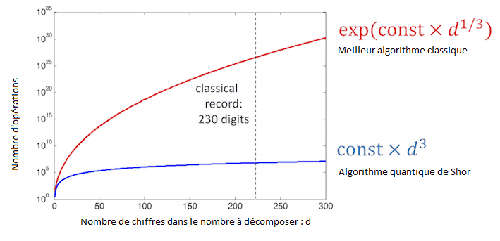La courbe rouge représente le nombre d’opérations nécessaires pour réussir des calculs mathématiques de défactorisation en informatique classique. La courbe bleue représente le nombre d’opérations pour les mêmes calculs sur un ordinateur quantique.
Si on arrivait un jour à implémenter l’algorithme de Shor sur un ordinateur quantique assez performant, le chiffrement RSA ne serait plus sûr. Ce serait là un des plus grands bouleversements que la physique quantique ait déclenché (et elle a déjà traumatisé une génération de physiciens) !
Les documents publiés par Edward Snownen montrent que la NSA travaille sur des projets d’informatique quantique, au sein d’un projet financé à hauteur de près de 80 millions de dollars : « infiltrer les cibles difficiles »
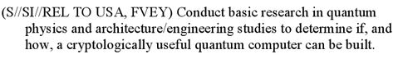
Extrait d’un document publié par Edward Snowden
Heureusement, la théorie quantique pourrait peut-être réparer le mal qu’elle a créé, grâce à la cryptographie quantique ! Cette branche de la physique quantique utilise les propriétés étonnantes de l’infiniment petit pour transmettre des messages en toute sécurité.

